GUÍA DE EDUCACIÓN FÍSICA

Nombre: | Curso: 2°A | Fecha: semana N° 11
¿QUÉ APRENDEREMOS?
Objetivo (s):
OA 08: Reconocer las sensaciones y respuestas corporales provocadas por la práctica de actividad física
Contenidos: Respuestas físicas frente a la actividad física
Objetivo de la semana: Esta semana observaras que cambios produce el ejercicio en tu cuerpo
Habilidad: Observar
¿Qué necesito saber?
Para comenzar necesitas saber de qué se trata la habilidad de observar, además de qué entendemos por respuestas físicas

Entonces, en esta guía realizaremos lo siguiente:

1.- ¿Cuáles son las respuestas corporales?
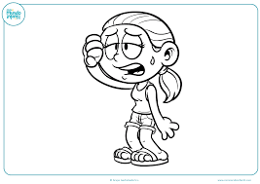
Las respuestas corporales son:
- Cambios de color en la piel
- Sudor
- Agitación
- Dificultad para hablar
- Aumento en la respiración
- Aumento en los latidos del corazón
- Cansancio

2.- Imagina que tienes una cuerda en las manos y salta a pies juntos por 30 segundos. ¿Lograste sentir todas las respuestas corporales antes mencionadas? Registra tu respuesta a continuación.
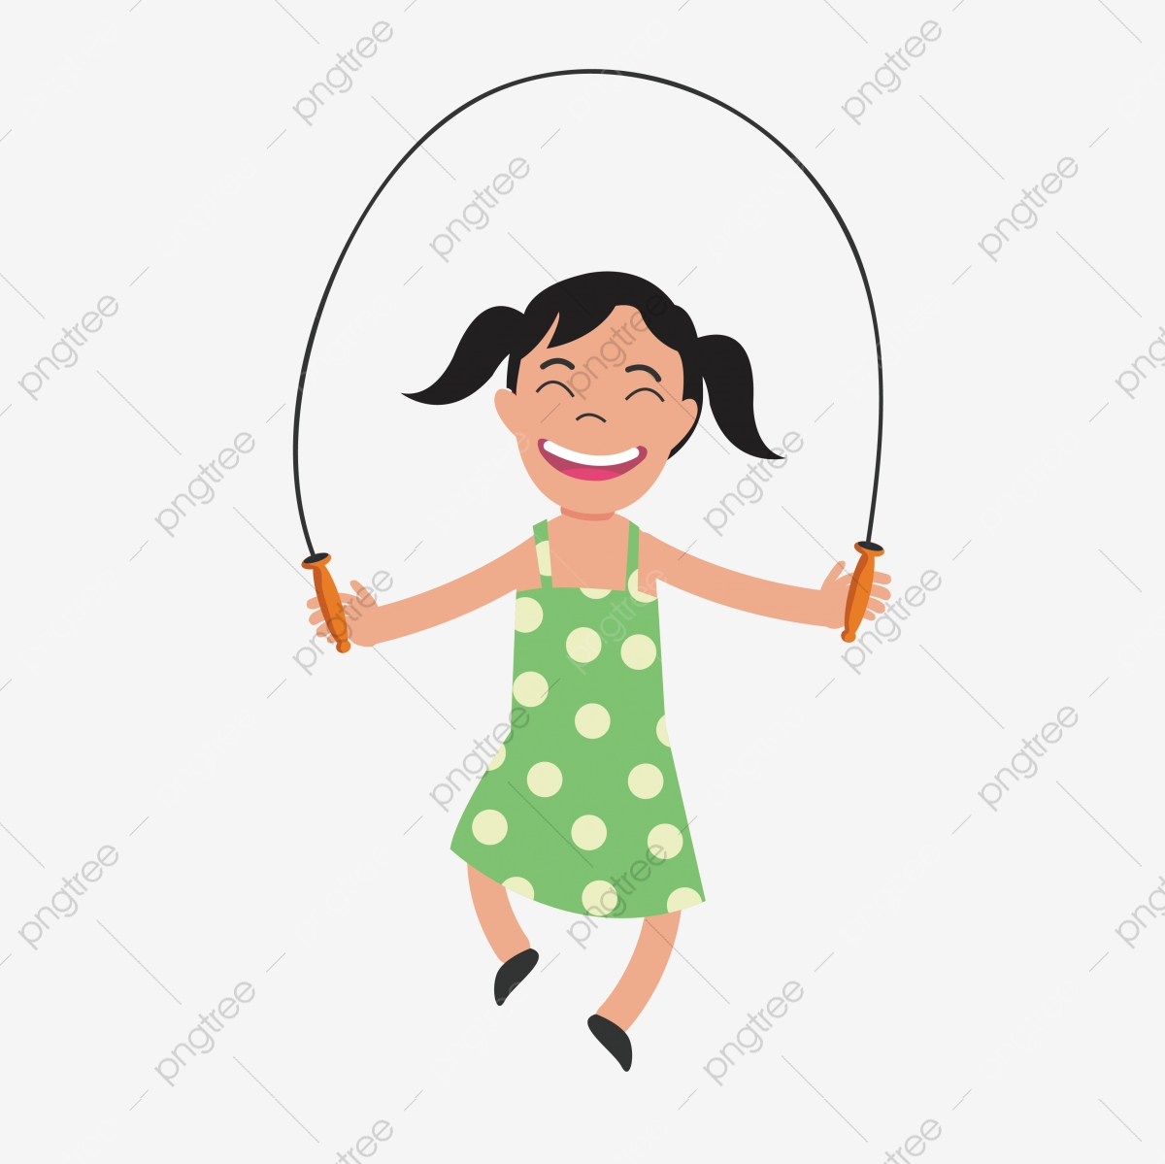
Respuestas corporales que sentiste | Respuestas corporales que NO sentiste

3.- Ahora ejercítate!!! Realiza los siguientes ejercicios y registra la cantidad de repeticiones que realizaste en el tiempo indicado

Ejercicios | Descripción | Cantidad de ejercicios
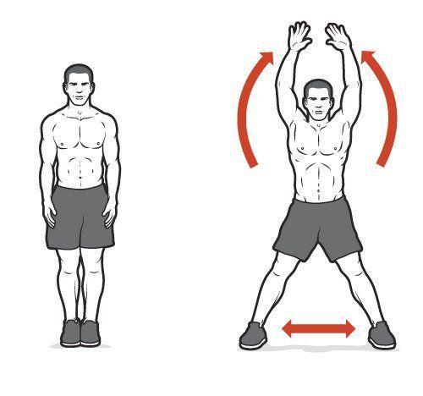 | Realiza saltos de tijeras durante 30 segundos
 | Salta la cuerda durante 30 segundos (si no tienes salta a pies juntos en el lugar)
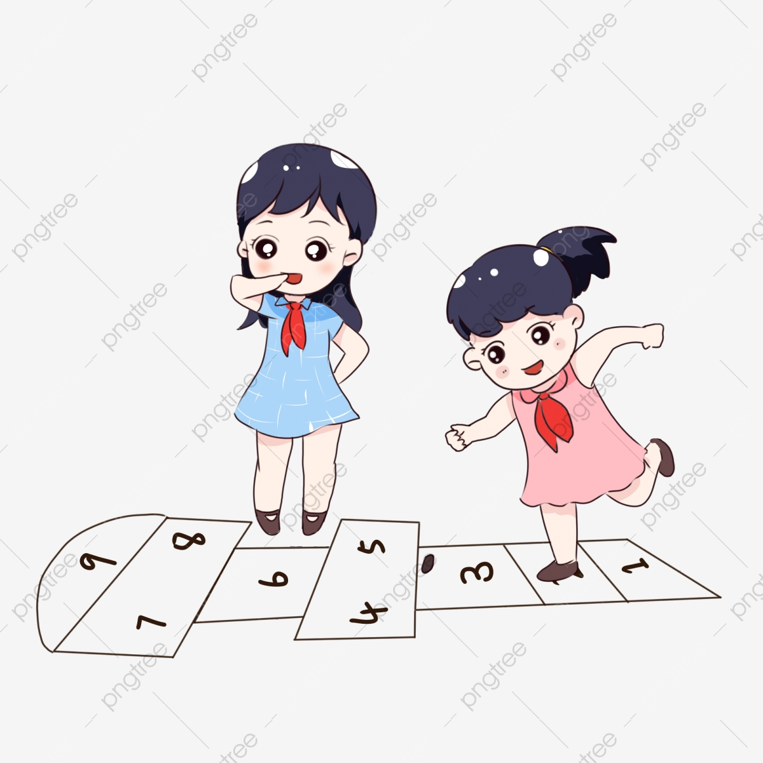 | Juega al luche ida y vuelta sin parar durante 30 segundos

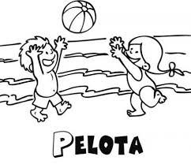 | Lanza una pelota o algún objeto de las mismas dimensiones lo más alto posible durante 30 segundos (puede ser un peluche también)
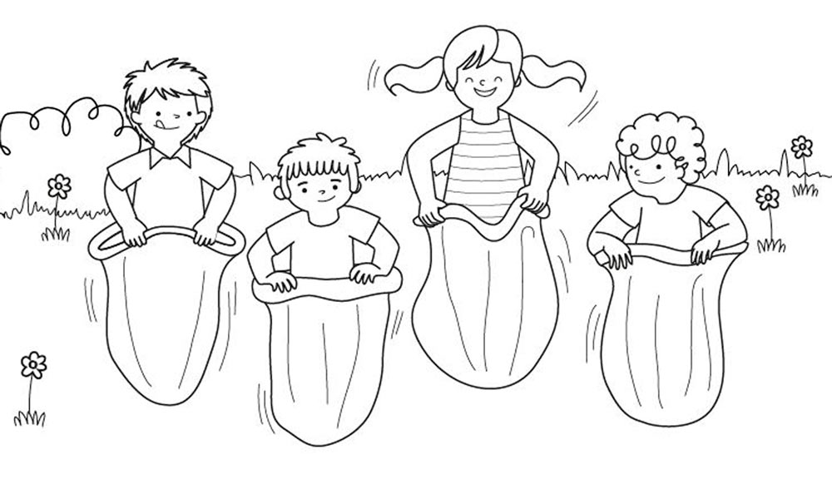 | Salto del saco, realiza grandes saltos hacia adelante durante 30 segundos

Para reflexionar

¿Qué sentiste al hacer ejercicio?¿Puedes describirlo?

¿Sentiste que necesitabas más aire para realizar ejercicio? Observa la imagen y colorea según se indica
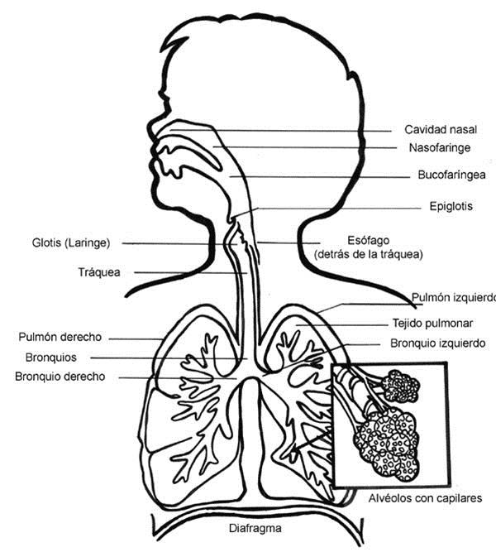

Colorea con amarillo:
- Cavidad nasal
- Nasofaringe
- Bucofaringea

Colorea con verde claro:
- Glotis
- Tráquea

Colorea con celeste
- Bronquios
- Bronquio derecho
- Bronquio izquierdo

Colorea con naranjo
- Alvéolos con capilares

Realiza 3 veces a la semana actividad física y mejorará tu salud

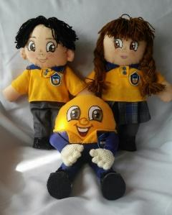

Autoevaluación o Reflexión personal sobre la actividad:
1.- ¿Qué fue lo más difícil de este trabajo? ¿Por qué?

